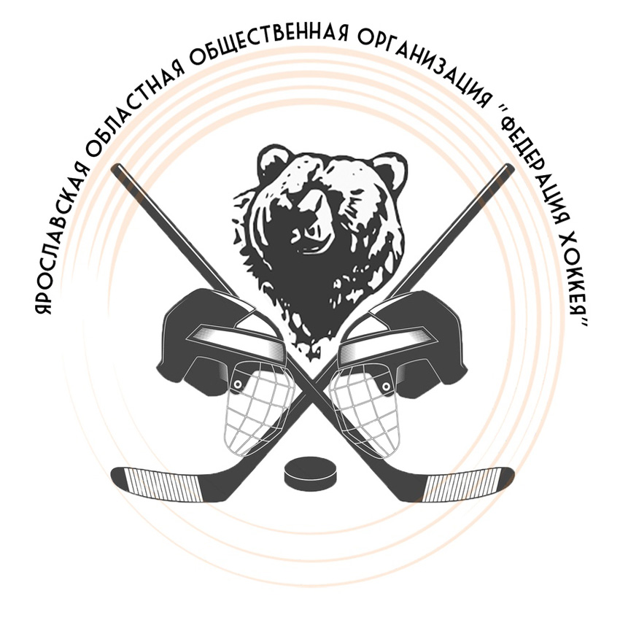 |  |  | ОФИЦИАЛЬНЫЙ ПРОТОКОЛ МАТЧА |  |  |  |  |  |  |  |  |  |  |  |  |  |  |  |  |  |  |  |  |  |  |  |  |  |  |  |  |  |  |  |  | 
Вид соревнования |  |  |  |  | Турнир по хоккею, посвященный Дню Победы  среди команд 2010 г.р. |  |  |  |  |  |  |  |  |  |  |  |  |  |  |  |  |  |  |  | Дата |  |  |  | 06.05.2019 |  |  |  |  | Игра № 1
Место проведения |  |  |  |  | Город |  | Ярославль |  |  |  |  |  | Арена |  |  |  | ДС «Торпедо» |  |  |  |  |  |  |  | Начало |  |  |  | 9.30 |  |  |  |  | Зрители |  |  |  | 50
«А» «Локомотив-1» Ярославль |  |  |  |  |  |  |  |  |  |  |  |  | Взятие ворот |  |  |  |  |  |  |  |  |  |  |  | Удаления
№ | ФАМИЛИЯ, ИМЯ К/А |  |  |  |  |  |  |  |  | Пз. | Иг. |  | # |  | Время |  |  | Г | П |  | П |  | ИС |  | № |  |  | Шт. |  |  |  | Причина |  |  |  |  | Нач. |  | Окон.
1 | Тутариков Андрей |  |  |  |  |  |  |  |  | В | да |  | 1 |  | 0.41 |  |  | 18 | 3 |  | 19 |  |  |  | 47 |  |  | 1 |  |  |  | БЛОК |  |  |  |  | 14.06 |  | 14.21
3 | Герасимов Семен |  |  |  |  |  |  |  |  | Н | да |  | 2 |  | 3.05 |  |  | 76 | 10 |  |  |  |  |  | 34 |  |  | 1 |  |  |  | ЗД-КЛ |  |  |  |  | 18.13 |  | 19.13
9 | Тихомиров Ярослав |  |  |  |  |  |  |  |  | Н | да |  | 3 |  | 20.41 |  |  | 67 |  |  |  |  |  |  | 3 |  |  | 1 |  |  |  | ПОДН |  |  |  |  | 23.01 |  | 24.01
10 | Громов Богдан |  |  |  |  |  |  |  |  | Н | да |  | 4 |  | 33.47 |  |  | 67 | 10 |  | 76
18 | Гусев Роман |  |  |  |  |  |  |  |  | Н | да |  | 5 |  | 42.05 |  |  | 10
19 | Аршинов Леонид |  |  |  |  |  |  |  |  | Н | да
28 | Климакин Валерий |  |  |  |  |  |  |  |  | Н | да
31 | Тарасов Матвей |  |  |  |  |  |  |  |  | Н | да
33 | Столеров Мирон |  |  |  |  |  |  |  |  | З | да
34 | Дьячков Иван |  |  |  |  |  |  |  |  | З | да
47 | Игнатьев Кирилл |  |  |  |  |  |  |  |  | З | да
66 | Ерин Владимир |  |  |  |  |  |  |  |  | З | да
67 | Жуков Федор |  |  |  |  |  |  |  |  | Н | да
76 | Кораблев Иван |  |  |  |  |  |  | К |  | Н | да
78 | Тутов Семен |  |  |  |  |  |  |  |  | З | да
92 | Горемыкин Евгений |  |  |  |  |  |  |  |  | З | да
Тренеры: Пушкарев Борис, Василов Александр, Бобренев Даниил |  |  |  |  |  |  |  |  |  |  |  |  |  |  |  |  |  |  |  |  |  |  |  |  | Подпись
«Б» «Ижсталь» Ижевск |  |  |  |  |  |  |  |  |  |  |  |  | Взятие ворот |  |  |  |  |  |  |  |  |  |  |  | Удаления
№ | ФАМИЛИЯ, ИМЯ К/А |  |  |  |  |  |  |  |  | Пз. | Иг. |  | # |  | Время |  |  | Г | П |  | П |  | ИС |  | № |  |  | Шт. |  |  |  | Причина |  |  |  |  | Нач. |  | Окон.
7 | Савин Дмитрий |  |  |  |  |  |  |  |  | В | да |  | 1 |  | 14.21 |  |  | 13 | 11 |  |  |  | +1 |  | 97 |  |  | 1 |  |  |  | НП-АТ |  |  |  |  | 4.31 |  | 5.31
72 | Батуев Леонид |  |  |  |  |  |  |  |  | В | да |  | 2 |  | 43.32 |  |  | 97 | 12 |  |  |  |  |  | 9 |  |  | 1 |  |  |  | ПОДН |  |  |  |  | 14.59 |  | 15.59
5 | Никифоров Ян |  |  |  |  |  |  |  |  | З | да |  |  |  |  |  |  |  |  |  |  |  |  |  | 97 |  |  | 1 |  |  |  | ПОДН |  |  |  |  | 15.54 |  | 16.54
9 | Глухов Богдан |  |  |  |  |  |  |  |  | Н | да |  |  |  |  |  |  |  |  |  |  |  |  |  | 31 |  |  | 1 |  |  |  | ПОДН |  |  |  |  | 18.27 |  | 19.27
11 | Шайхаттаров Булат |  |  |  |  |  |  |  |  | Н | да |  |  |  |  |  |  |  |  |  |  |  |  |  | 13 |  |  | 1 |  |  |  | ПОДН |  |  |  |  | 22.05 |  | 23.05
12 | Холоднов Иван |  |  |  |  |  |  |  |  | Н | да |  |  |  |  |  |  |  |  |  |  |  |  |  | 63 |  |  | 1 |  |  |  | ПОДН |  |  |  |  | 28.42 |  | 29.42
13 | Тягинко Григорий |  |  |  |  |  |  |  |  | Н | да |  |  |  |  |  |  |  |  |  |  |  |  |  | 35 |  |  | 1 |  |  |  | ПОДН |  |  |  |  | 31.37 |  | 32.37
14 | Карпов Артем |  |  |  |  |  |  |  |  | Н | да
21 | Иванов Богдан |  |  |  |  |  |  |  |  | З | да
28 | Беляев Максим |  |  |  |  |  |  |  |  | Н | да
31 | Тептин Игорь |  |  |  |  |  |  | К |  | З | да
35 | Гурьев Егор |  |  |  |  |  |  |  |  | Н | да
37 | Шушаков Кирилл |  |  |  |  |  |  |  |  | З | да
51 | Алексеев Дмитрий |  |  |  |  |  |  |  |  | З | да
53 | Гурьев Данил |  |  |  |  |  |  |  |  | З | да
86 | Соколов Артем |  |  |  |  |  |  |  |  | Н | да
97 | Багиров Илья |  |  |  |  |  |  |  |  | Н | да
Тренер: Круглов Дмитрий |  |  |  |  |  |  |  |  |  |  |  |  |  |  |  |  |  |  |  |  |  |  |  |  | Подпись
Броски для определения победителя |  |  |  |  |  |  |  |  | Время игры вратаря |  |  |  |  |  |  | Результат по периодам |  |  |  |  |  | 1 |  | 2 |  | 3 |  |  |  |  | БП |  | Общ |  |  | Время игры
«А» | «Б» | Вр«А» |  | Вр«Б» |  | Рез. |  |  | Время |  |  | «А» |  | «Б» |  | Взятие |  |  |  | «А» |  | 2 |  | 1 |  | 2 |  |  |  |  |  |  | 5 |  |  | Начало |  |  |  | 9.30
 |  |  |  |  |  |  |  |  | 0.00 |  |  | 1 |  | 7 |  | ворот |  |  |  | «Б» |  | 1 |  | 0 |  | 1 |  |  |  |  |  |  | 2 |  |  | Окончание |  |  |  | 11.06
 |  |  |  |  |  |  |  |  | 20.41 |  |  | 1 |  | 72 |  | Штрафное |  |  |  | «А» |  | 1 |  | 2 |  |  |  |  |  |  |  |  | 3 |  |  | Тайм-аут А
 |  |  |  |  |  |  |  |  | 45.00 |  |  | 1 |  | 72 |  | время |  |  |  | «Б» |  | 2 |  | 4 |  | 1 |  |  |  |  |  |  | 7 |  |  | Тайм-аут Б
 |  |  |  |  |  |  |  |  |  |  |  |  |  |  |  | Судья времени игры |  |  |  |  |  | Воробьев Владимир |  |  |  |  |  |  |  | Секретарь игры |  |  |  |  | Степанов Павел
 |  |  |  |  |  |  |  |  |  |  |  |  |  |  |  | Судья-информатор |  |  |  |  |  | Паутов Андрей |  |  |  |  |  |  |  | Подпись
Судья в поле |  |  |  |  |  | Ибрагимов Михаил
Судья в поле |  |  |  |  |  | Хартин Сергей |  |  |  |  |  |  |  |  |  |  |  |  |  |  |  |  |  |  |  |  | Замечания на обороте |  |  |  |  |  |  |  |  |  |  |  |  |  | Да
подписи

